

项目管理体系文件
概要设计说明书

编 撰 人：TMO
审 核 人：
批 准 人：
批准日期：2010-9-1
保密级别：机密
文档版本：0.0.1

北京中软国际信息技术有限公司
版本历史
日期 | 版本 | 说明 | 作者

目 录
1. 引言 1
1.1. 编写目的 1
1.2. 背景 1
1.3. 术语 1
1.4. 参考资料 2
2. 总体设计 3
2.1. 系统体系结构 3
2.2. 运行环境 3
2.2.1. 硬件环境 3
2.2.2. 软件环境 3
2.3. 系统的关键技术 4
3. 模块设计 4
3.1 显示模块 4
3.2 骰子模块 4
4 接口设计 5
4.1卡牌接口 5
4.2手牌接口 5
4.3骰子接口 5
5 系统出错处理 5
5.1 出错信息 5
5.2 补救措施 5

引言

编制目的

本文档主要描述“Call a way out”全平台、Window、Linux、Docker游戏应用程序的软件需求，战役模式是本作的强项。不仅有精心设计的任务，并且配备了许多有趣的战役模式专用装备。在强大的3D物理引擎渲染下，游戏中的战斗场景，破坏特效和攻击特效深深震撼了玩家的心灵，这种强烈的视觉冲击更具有观赏性，也是现代fps游戏所必须具备的。

背景
a、 Call a way out （求生之路/逃出外星舱）
b、 任务提出者：王贺、蔡志贤、李炜胜、冯雪扬、高云鹏
c、 应用范围：业余fps射击闯关游戏爱好者

1.3术语
术语、缩略语 | 解 释
AI机器人 | 人工智能AI，会寻找用户角色的位置并攻击用户角色
弹药 | 用户角色拥有一定量的初始弹药，当角色用枪械武器进行攻击时会消耗弹药
弹药包 | 场景中的道具包，角色获得后可以增加弹药量
血量 | 用户角色和AI机器人都拥有一定的血量，当被攻击时会消耗血量，血量为0时角色死亡
医疗箱 | 角色获得后可以增加自身血量
激光门禁 | 遍布激光的门，强行通过会导致人物死亡
出口卡片 | 角色激活出口需要的道具
出口 | 角色到达出口并用出口卡片激活后游戏通关

表 1术语和缩略语

1.4参考资料
1.《Unity3D游戏开发》
2.《C#语言程序设计》
3.《python开发》
4.《编译原理》

总体设计

系统体系结构
本提出的游戏系统结构如图 3 所示, 服务器采 用了基于自主研发的核心架构, 通过核心连接“数据 库”、“账号服务器”、“网络服务”、“副本”四个子程序 构成; 客户端则基于 Unity 的脚本系统, 分成“游戏控 制”、“美术逻辑”、“功能接口”三大模块.
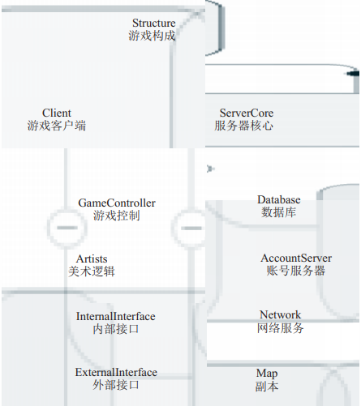

系统功能结构
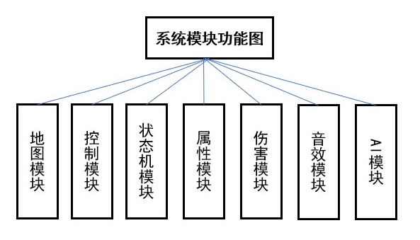

2.3.运行环境
最低配置：
CPU：i5-4430
GPU：GTX460
显存：4G
硬盘：1G

2.3.1硬件环境
PC机一台，I3处理器，8G内存，硬盘要求1G；
键盘鼠标,

2.3.2软件环境
- 操作系统；Window/Linux
- 数据库系统；MySQL
- 开发平台及工具；Visual Studios，Unity，Git，Photoshop，Premiere

2.3.3系统的关键技术
- FPS 游戏开发过程中要协调游戏中的各种人工智能元素：敌人、对手、协作信息、空间导航等，需 要编写脚本来实现各种元素的活动规则。 现介绍具体的玩家射击控制、非玩家控制、瞄准镜及导弹 爆炸的实现方法

- 数据结构与算法

Vector3(三维向量)
NavMessh Agent(自动寻路算法)
Quaternion(欧拉角与四元数)
Transform数组
角色控制状态机

构件设计

构件列表
界面显示模块，为若干继承了二次开发包的类构建场景，分为(1)帧检测（2）顶层显示（3）底层显示（4）初始化界面。在初始化类中用开发包的方法创建对象，即可显示对象，创造场景。

3.2 游戏背景模块
三维虚拟游戏中，模型建立是基础又重要的部分，模型的逼真度和实时渲染效果关系到玩家对瞄准镜头效果、射击调用粒子效果的爆炸场景、游戏的真实 感。
需下载 FPS_Tutorial 工 程文件并将 其解压至 Unity3D。 在 项目面板上， 从Objects/ mainLevelMesh 中选择 mainLevelMesh，将其拖拽到场景中。 运用多边形建模、矢量建模和地形生成等 技术， 在满足实时仿真要求的前提下， 高效地创建大面积虚拟场景模型数据库。 利用多层次细节 （LOD）、 自由度控制 （DOF）、 光点系统等高级实时功能， 实现逻辑筛选、 纹理动画序列、 公告牌 （billboard）渲染等多种高级渲染效果。

3.3 人物控制模块

所有的参与攻击和血量的单位都作为角色类存在链表里，角色在界面上显示，动画效果，攻击力和血量的计算，都是基于角色类的属性变量。
设计游戏角色的控制方式，需求如下：
WSAD：上下左右移动
R：换子弹
Space：跳跃
LeftShift：前冲
Z：打开设置面板

3.4 特殊效果
特效及音响效果的对游戏的辅助效果可以大大地增强射击游戏的真实感和沉浸效果。本游戏在 射击、死亡、奔跑、喘息设置了特殊效果。 为了增强射击游戏的协作趣味， 在游戏设计中还增加了玩家录音生成提示的功能。

4.接口设计

系统出错处理

出错信息
错误分类 | 子项及其编码 | 错误名称 | 错误代码 | 备注
配置信息错误 | 未配置输入参数 |  | 102001
配置信息错误 | 未配置输出参数 |  | 102002

补救措施

1、 后备技术 说明准备采取的后备技术，当原始系统数据万一丢失时启用的副本的建立和启动的技术。例如，周期性地把磁盘信息记录到磁带上去就是对于磁盘媒体的一种后备技术。
2、降效技术 说明准备采取的后备技术，使用另一个效率稍低的系统或方法来求得所需结果的某些部分。例如，一个自动系统的降效技术可以是手工操作和数据的人工记录。
3、恢复及再启动技术 说明将使用的恢复再启动技术，使软件从故障点恢复执行或使软件从头开始重新运行的方法。}

